Печать существующей справки или создание XML-документа
Для печати или создания XML-документа для существующей справки откройте необходимого пациента через поиск по ФИО или по номеру карты.
В самом низу просмотра АК, вы увидите кнопку «Справки». Нажмите на нее
Вы будете перемещены на страницу, в которой отображаются все справки пациента. Найдите нужную справку в списке и нажмите кнопку «Скачать XML» (синий) для скачивания XML-документа, либо «печатать справку в формате 2024 года» (красный) для повторной печати справки
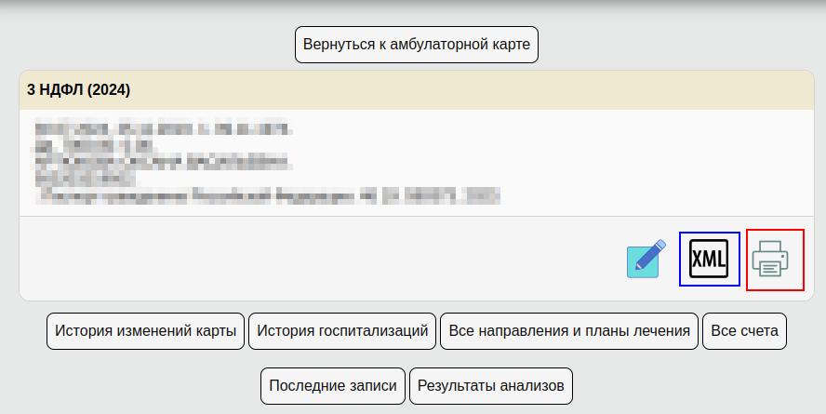

Ошибки при формировании XML-документа
Может получиться так, что вы не сможете скачать XML-документ а увидите сообщение об ошибке
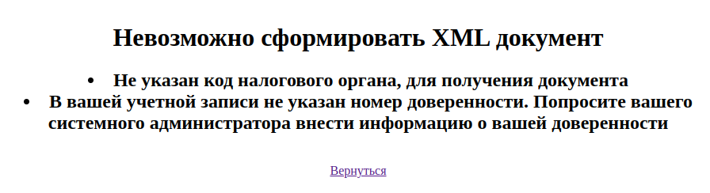
Данное сообщение говорит о том, что в системных настройках не указаны требуемы для создания документа поля. Попросите вашего системного администратора установить данные значения, передав ему текст сообщения. После установки полей, XML-документ будет скачиваться без ошибок

